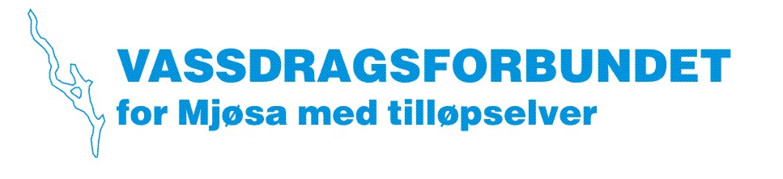

Medlemmer i Vassdragsforbundet og andre brukerinteresser i vannområde Mjøsa innkalles til

Årsmøte og fagdag
på Honne Hotell og Konferansesenter, Biri
tirsdag 29. mars 2022, kl 09.00 – 15.30

Arrangementet er kostnadsfritt for deltakerne.
Påmelding senest 21. mars til fmopohs@statsforvalteren.no
Presiser om du er med hele dagen eller bare på fagdelen, og om du skal ha lunsj!

Årsmøtet

kl 09.00 – 09.30 Frammøte, registrering og kaffe

kl 09.30 – 10.40 Årsmøte i Vassdragsforbundet for Mjøsa med tilløpselver

- Opptelling av stemmeberettigede
- Valg av møteleder og sekretær
- Valg av to til å undertegne protokollen
- Lovlig innkalling av årsmøtet
- Årsberetning og årsoppgjør 2021
- Årsmelding 2021
- Orientering om budsjett for 2022
- Medlemsavgifter for 2023
- Vedtektsendringer
- Valg av styreleder og nestleder
- Valg av øvrige styremedlemmer
- Valg av valgkomité
- Oppnevning av revisor
- Overvåkingsprogram 2022

kl 10.40 – 10.55 Kaffe og beinstrekk

Fagdagen
Møteleder: Vassdragsforbundets styreleder

kl 10.55 – 11.20 Vannforvaltningen i 2022 og framover – hva skjer?
Mathias Strømmen, Innlandet fylkeskommune

kl 11.20 – 12.00 «Ny Mjøsaksjon» – forslag til opplegg
Odd Henning Stuen, Vassdragsforbundet

kl 12.00 – 12.45 Lunsj

kl 12.45 – 13.30 Mjøsovervåkingen i 2021 – Resultater og analyser
Jan-Erik Thrane, Norsk institutt for vannforskning (NIVA)

kl 13.30 – 14.00 Restaurering – Biotoptiltak i Lenaelva
Inger Lise Willerud, Østre Toten kommune

kl 14.00 – 14.15 Kaffe og beinstrekk

kl 14.15 – 14.45 Restaurering – Fjerning av gammel dam i Tromsa
Odd Henning Stuen, Vassdragsforbundet (stand-in for GSFF)

kl 14.45 – 15.10 Private avløp – en nøkkelfaktor til en renere Mjøsa
Eli Åsen, Stange kommune

kl 15.10 – 15.30 Hunnselvas Venner
Ole Dullerud, leder og Bjørn Frøsaker, styremedlem

kl 15.30 Vel hjem!

Lillehammer, 28. februar 2022

Eirik Røstadsand /sign./
styreleder

